Estadística descriptiva con R Markdown

Fulanito de Tal

8 February 2018

## Base de datos

La base de datos a usar es Cars93 disponible en el paquete MASS. Para cargar el paquete, ver las cuatro primeras observaciones y las variables Price, Origin y EngineSize de la base usamos el siguiente código:

require(MASS)  
Cars93[1:5, c('Price', 'Origin', 'EngineSize')]

## Price Origin EngineSize  
## 1 15.9 non-USA 1.8  
## 2 33.9 non-USA 3.2  
## 3 29.1 non-USA 2.8  
## 4 37.7 non-USA 2.8  
## 5 30.0 non-USA 3.5

La base de datos tiene 93 observaciones y 27 variables.

## Diagrama de dispersión

A continuación el código para dibujar un diagrama de dispersión

plot(x=Cars93$EngineSize, y=Cars93$Price, pch=8, col='salmon')

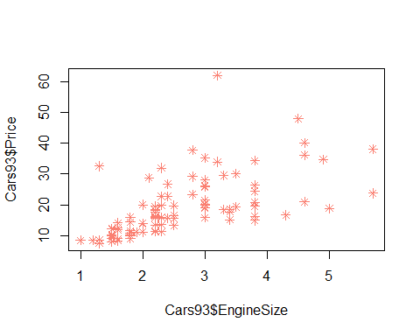

## Media muestral

La fórmula para calcular la media muestral $\overline{x}$ es la siguiente:

$$\overline{x}=\frac{\sum_{i=1}^{n}{x_{i}}}{n}$$

El código para calcular la media muestral de la variable Price diferenciando por el origen del vehículo es el siguiente:

precios <- split(x=Cars93$Price, f=Cars93$Origin)  
lapply(precios, mean)

## $USA  
## [1] 18.57292  
##   
## $`non-USA`  
## [1] 20.50889